elasticsearch用于全文检索和分词，也可用与数据存储。
在docker下安装:
docker run -d -p 9200:9200 -p 9300:9300 -e "ES_JAVA_OPTS=-Xms512m -Xmx512m" --name=ES02 elasticsearch:5.6.13

elasticsearch 提供的api是标准的rest风格。

- 增加一条记录，使用put动作
url: http://eat_chat:9200/index/type/id
method: put

<server>:9200/index/type/id

index --> database传统的数据库名字
type --> table 传统数据库表名
id --> 就是唯一标识id

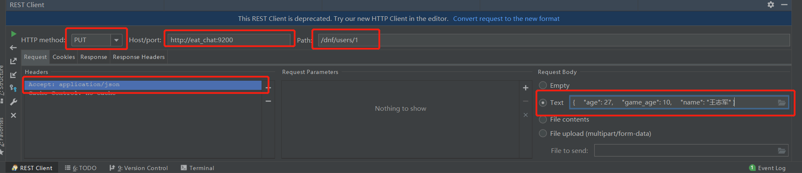

使用post请求也能成功
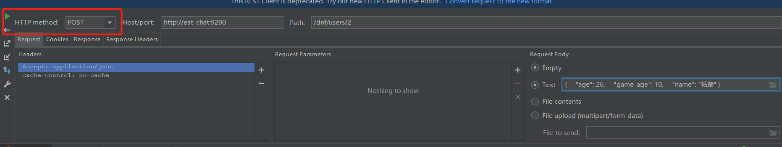

在插入数据时候也可以不用指定id
但是请求方式必须用post。然后会自动帮你生成一个id
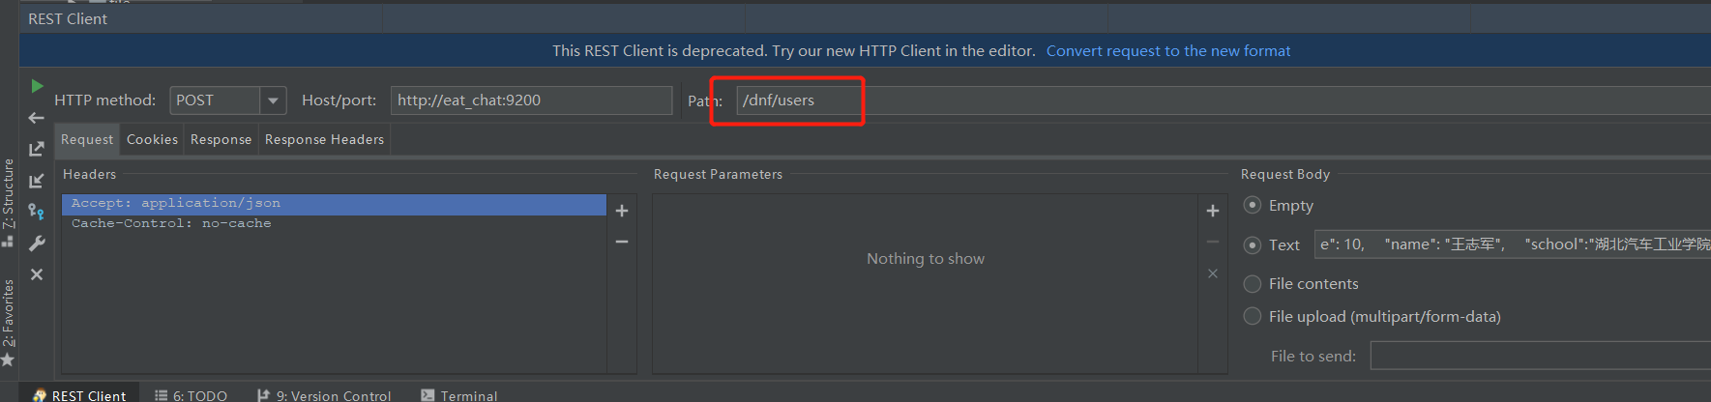

- 查询
查询GET请求
http://eat_chat:9200/dnf/users/2 # 查询id为2的数据
http://eat_chat:9200/dnf/users/_search # 查询 /dnf/user 下面的所有数据
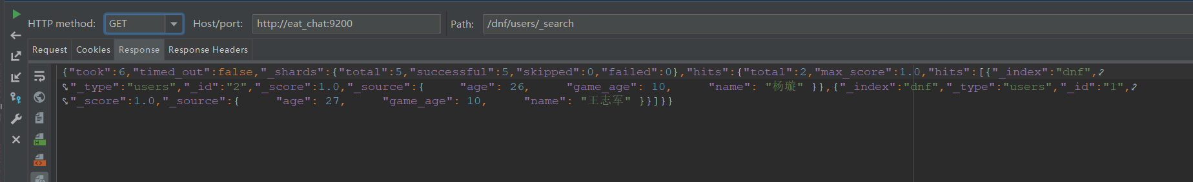
命中两条
通过请求参数，过滤值:
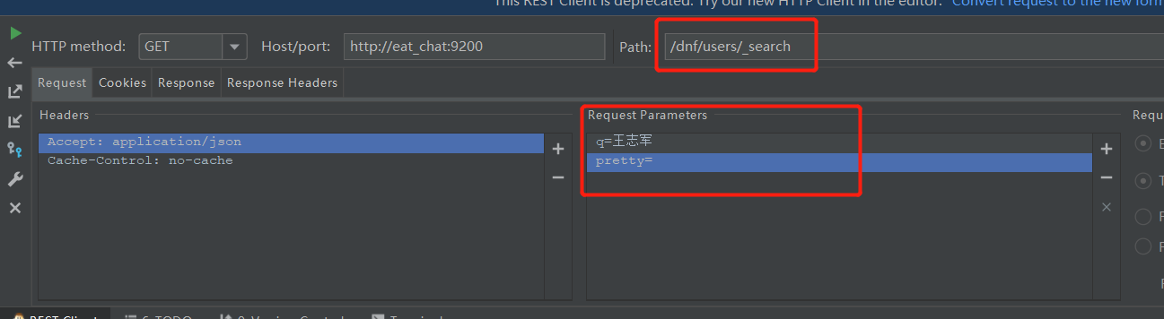
pretty参数，有格式的打印

- 更新
更新也用post,他会将指定的id覆盖
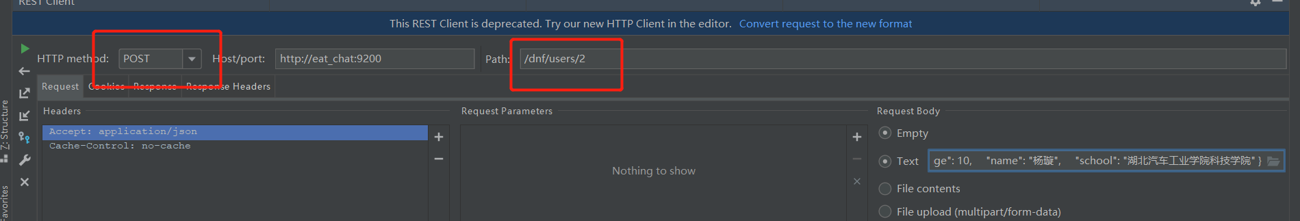

好处：
不需要预先创建 index(database) 和 type(table)
type中的数据类型可以不一致

使用 http://xxx.xx.xxx.xx:9200/index/type/_mapping
可以看到表的结构，对于中文文档可以安装配置editor插件来进行中文分词。

使用REST接口

